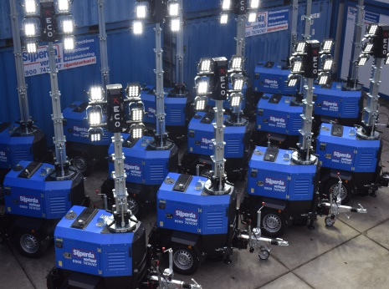



**Mobiele LED lichtmast**

Brandstof: Diesel

Inhoud brandstoftank: 110 liter

Brandstofverbruik: 0,53 ltr./uur

Aantal toeren motor: 1500 r.p.m.

Afmetingen: (L x B x H): 232 x 155 x 850 cm

Leeg gewicht: 920 kg

Afgetankt gewicht: +/- 1000 kg

Rotatie: 350°

Aantal lichturen volle tank: 350 uur

Aantal LED lampen: 6 x 150W

Lichtopbrengst: 144.000 Lumen

Geluidsniveau: 65 d(A) op 7 meter afstand

Windbestendig tot en met: windkracht 6

Schemerschakelaar: ja

Ingebouwde generator: ja

Doorlusmogelijkheid: ja, maximaal 1